СУБД КТ 6
На 2 пары. За 5 балов
Где делать: mySQL
Как делать:
1. Выполнить прикрепленный SQL запрос 2. Использовать UPDATE для того, чтобы:
- Изменить названия предметов на правильные
- Изменить имена людей на правильное написание (с большой буквы)
- Добавьте таблицу для расписания (как на картинке ниже)
- Все внешние ключи должны удаляться каскадно
- Заполните таблицу пятью записями
- Выведите таблицу используя JOIN, отсортируйте по дате, выведите первые 3 записи
- Выведите все записи: всех учителей, которых нет в расписании и все группы, которых нет в расписании
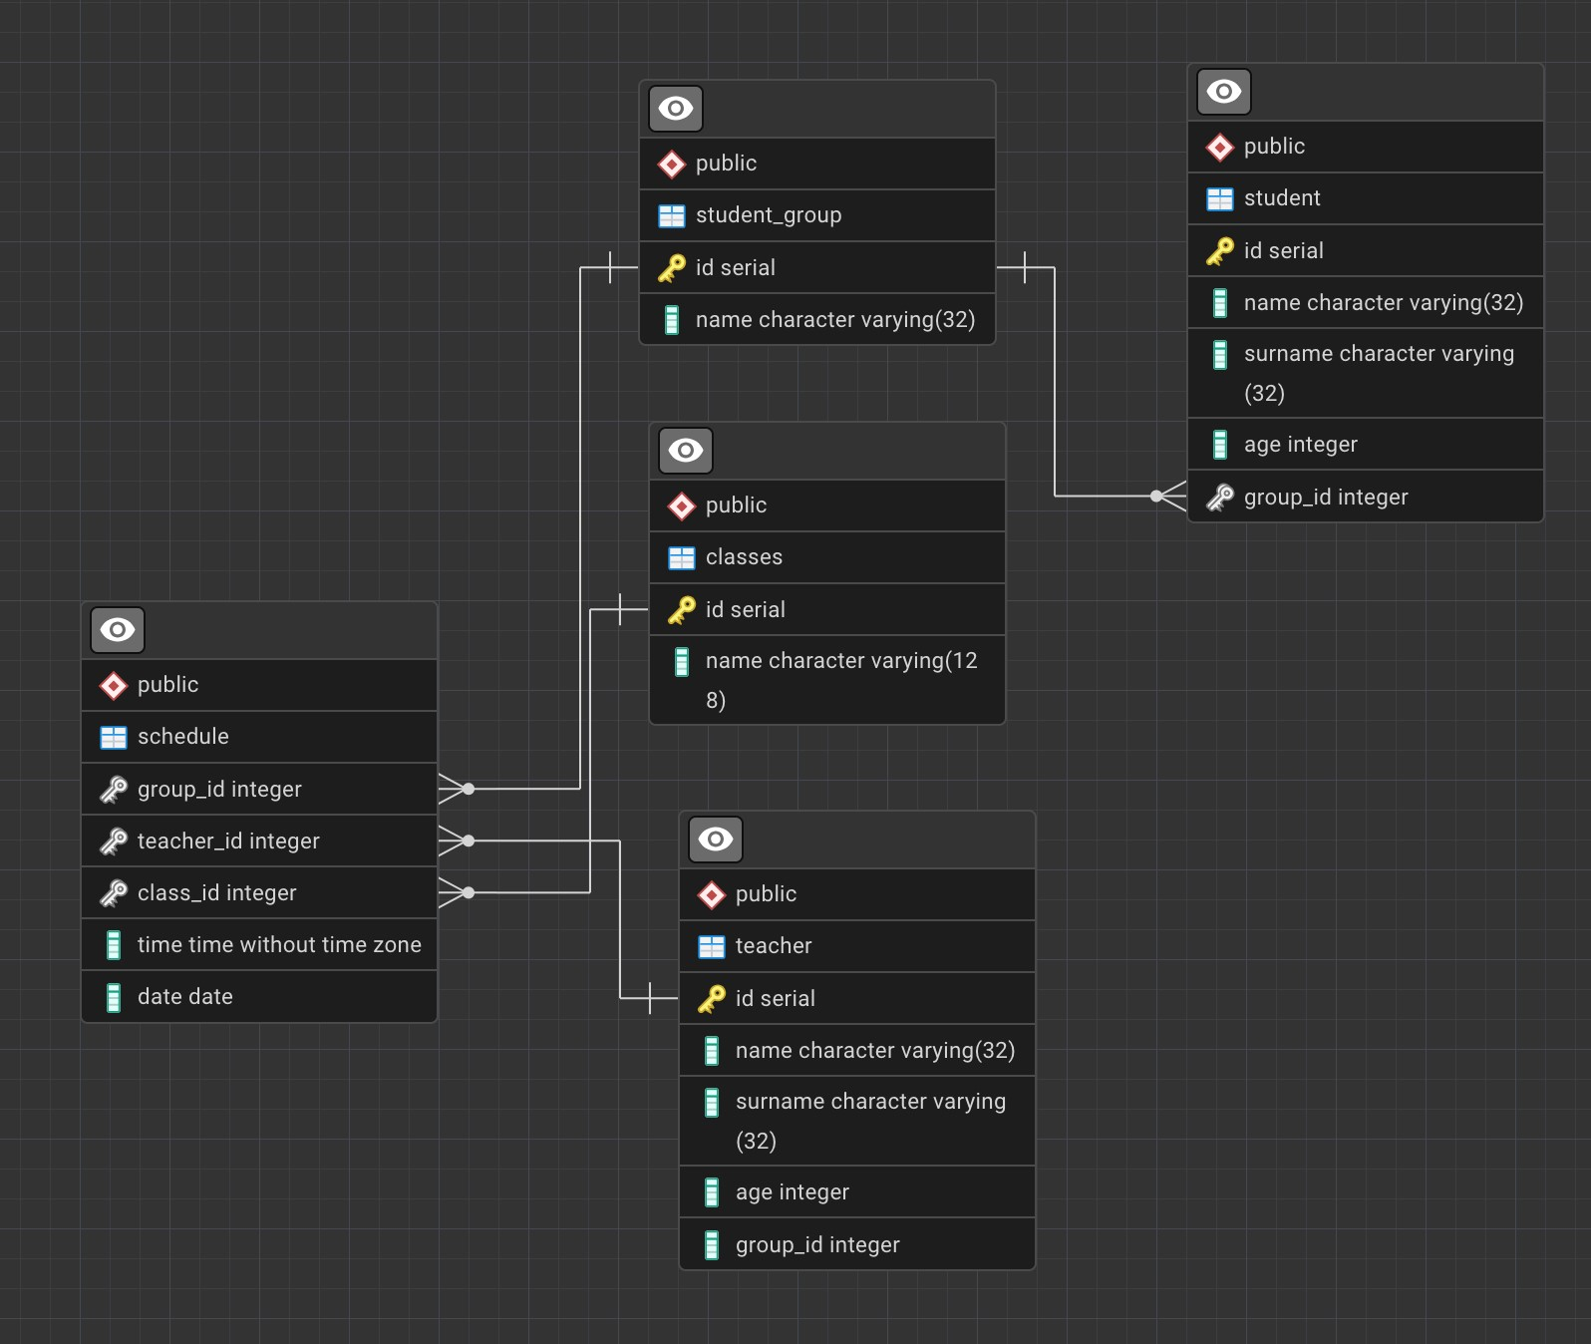
Как оценивается:
- балл за 2 пункт
- балла за пункт 3.1
1 балл за пункт 3.3
1 балл за пункт 3.4
Как отправлять:
Docx / pdf документ c:
- SQL запросом
- Таблица, которая выводится в пункте 3.3
- Таблица, которая выводится в пункте 3.4

